º
Nuestro Círculo

Año 14 Nº 662 Semanario de Ajedrez 25 de abril de 2015

ESTUDIOS FANTÁSTICOS
GM José A. Copié.

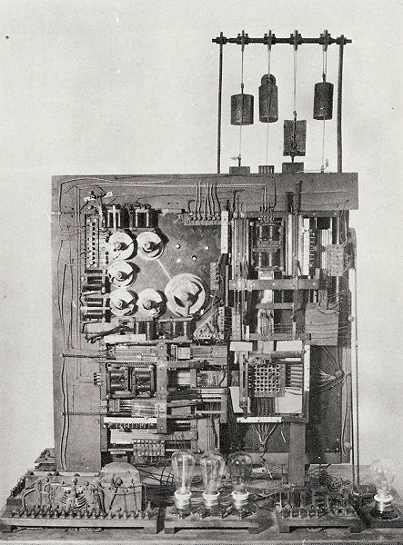
Máquina electromecánica de jugar ajedrez

La helada penumbra de la muerte ronda en torno a la creatividad ajedrecística.

El ajedrez va en camino de perder la magia creativa que el hombre a través de los tiempos ha plasmado por medio de sus creaciones artísticas, sus sueños y utopías a las que diera forma y sentido con bellas combinaciones que nos sorprendieran y admiraran desde eras pretéritas. Cuando en otras épocas era común la belleza que dimanaba de la mayoría de las partidas de ajedrez, las que mediante gambitos, sacrificios espectaculares y combinaciones armoniosas que brillaban con rutilante fulgor; hoy vemos un ajedrez más frío, casi sin vida, mucho más cercano a la esquematicidad matemática en los planteos. Producto ello, sin duda, de los auxiliares cibernéticos con que los ajedrecistas cuentan para su prepa

ración y que, por supuesto, le acotan lenta y progresivamente el espíritu creativo que antes era patrimonio exclusivo del vuelo imaginativo de los ejecutantes de la partida. Es claro que es posible argüir, con toda licitud filosófica, que en el frío concepto matemático también existe la belleza. No pretendo negarlo ni mucho menos. En el mundo de las matemáticas también la podemos hallar, porque en
él no está negada la creatividad, como también existe en otras expresiones de las ciencias, las artes y demás formas de la cultura de la humanidad. La música por ejemplo – me refiero a las mejores expresiones de tal arte –, no se encuentra tan influenciada como el ajedrez en cuanto al avance implacable de la tecnología. Tampoco lo está la literatura. Creo que no es posible ignorar que la belleza en matemáticas es un tipo diferente de belleza, es una belleza científica, extremadamente lógica, implacablemente exacta… ¡es otra belleza, otra dimensión filosófica de la belleza! Soy conciente que algunas escuelas ajedrecísticas, y ejecutantes de tales escuelas, han tendido – y modificado – a otro tipo de ajedrez, mucho antes de la aparición en escena de los modernos programas y enormes bases de datos con que hoy se preparan los maestros del planeta. Pero nunca sin llegar, ni siquiera acercarse remotamente, a lo que hoy observamos en muchas partidas de grandes maestros en los torneos internacionales. Veamos simplemente lo que ocurre en el match por el Campeonato del Mundo, en donde el mayor exponente del ajedrez del orbe posee un estilo de juego de una frialdad extremadamente matemática. Sus colegas, con matices, no la van en zaga. Es obvio que no niego que tal escuela, o concepción estratégica de conducirse ajedrecísticamente, es absolutamente pragmática y, por supuesto, acorde

con el estado de evolución (¿evolución?) científico técnica de la humani
dad. Esto no significa que, felizmente, todavía existan resabios del ajedrez creativo, e incluso espectacular. De hecho algunos importantes maestros, conciente o inconcientemente, parecieran resistirse a que el noble arte ajedrecístico perdiese su alma en pos de horizontes de incierto futuro en cuanto arte se refiere.
Hoy son muchos los ajedrecistas que han abandonado la práctica del ajedrez a distancia; o si se lo prefiere teleajedrez (como antaño se la concebía). Es claro, se dice, y no sin razón, que la mayoría de las partidas resultan excesivamente equilibradas y con obvios resultados de nulidad. La influencia de poderosos ordenadores y complejos programas de juego empleados para el análisis son la resultante de tal fenómeno. Eso sin contar que las bases modernas de datos almacenan varios millones de partidas jugadas por maestros, maestros internacionales y grandes maestros de la FIDE, de la ICCF e incluso partidas históricas de mucho antes de la creación de tales organismos.
En la resolución de finales con muy pocas figuras desde hace unos años existen programas en donde matemáticamente indican con aplastante exactitud lo que sucede (ganan blancas/negras, o tablas) en cualquier posición en donde interactúen hasta un máximo de 6 piezas. Pero en la actualidad ese número se ha aumentado a 7 figuras. No es utópico preguntarse que pasará cuando no sean ya 7 las figuras bajo la impiadosa disección de los artificios mencionados. Por más que como mero consuelo se diga que el crecimiento analítico sea exponencial y que 15 o 20 jugadas no podrían analizarse hasta su quintaesencia pues eso insumiría un tiempo que en la praxis resultaría imposible de emplearse con utilidad para el hombre. Pero con máquinas de una potencia de análisis que hoy se nos figuraría ciencia ficción, maquinas quánticas, tal vez, bien podrían ponerse bajo la lupa de los cuestionamientos teóricos a todas las aperturas y defensas del ajedrez. ¿Y entonces?, pues bien, no hace falta un ejercicio extremo de nuestra imaginación para saber que ello sería un paso más hacia horizontes hoy pensados como de ficción, pero que sin duda causan angustia en quienes tienen sus ideales puestos en sueños y utopías en pos de un estado superior de la conciencia. El arte como expresión de la sensibilidad, el vuelo imaginativo, la magia creativa del hombre quedaría reducido a su mínima expresión. Qué vida puede tener un arte generado por las máquinas en donde los hombres sean meros espectadores de un fenómeno del cual no pueden tomar parte directa; parte de la que hoy pueden ser protagonistas merced a sus sueños, pasiones y utopías que plasmados en las 64 casillas han, no sólo expresado su intimo sentir, sino que a través de ellas ingentes generaciones de aficionados al arte del ajedrez se solazaron y gozaron mediante tales creaciones. Qué ajedrecista no vibró ante las combinaciones portentosas de Alexander Alekhine, Mikhail Tal, Robert Fischer o las más recientes de Garry Kasparov… quién no se solazó con las composiciones de Sam Loyd, Leonid Kubbel, Aleksei Troitzky o el mismo Genrij Kasparian.
Es claro que eso no significa (al menos hoy, ¡por ahora!) que el programa cibernético pueda componer, por ejemplo, un Estudio artístico… (Aunque no es posible negar que los programas son una herramienta de análisis fundamental para la composición… pero sólo una herramienta; como para Dickens o Borges lo fueran la máquina de escribir, o aún antes de ella la pluma; una simple herramienta). Pero en tal inteligencia cabe la reflexión; no es que tal artificio encorseta la capacidad creativa del compositor, reduciéndole, lenta y progresivamente las posibilidades de generar arte ya que la matematicidad de dichos programas cibernéticos van acotando el vuelo creativo del artista.
Es verdad que en ajedrez, considerado este desde la fría óptica de las matemáticas, las posibilidades teóricas son inmensas (ver nota del autor en esta misma publicación del 16 de junio de 2012), pero tal teoría está limitada en cuanto a creatividad artística… ¡de eso se trata! Por supuesto, con esto no se quiere significar que el ajedrez esté agotado… ¡¡pero desde el punto de vista de la competencia en sí!! lo cual significa otra cuestión. Pues la competencia es trascender al rival, desde lo estratégico y táctico haciendo abstracción de lo artístico. Si lo artístico acontece en la cruda realidad de la competencia ¡bienvenido sea! Pero en tales lides la primacía está, hoy más que nunca, puesta en los implacables números de los resultados y no en la belleza que de esta debiera surgir.

Me pregunto: los preciosos Estudios miniaturas que nos hacían vibrar de placer, cual hermosos poemas de Borges, de las piezas literarias de Poe, de Dostoievski, de Dickens; o de una sinfonía de Beethoven, de una composición de Schubert, de Wagner, o de Strauss… ante tal belleza que originaba en el observador un placer intelectivo superior que llegaba al alma, a los sentimientos más profundos del goce del intelecto humano; tales miniaturas, otrora muy bellas, ¿sufrirán en el futuro el helado frío del rigor matemático que las despojará de la magia de su arte, del vuelo de la imaginación de sus creadores? Quizá cuando el hombre en su evolución (¡y las máquinas!) alcance tal estadio el réquiem del arte tal vez sea un hecho trágico que horade su alma para ceder su voluntad al arbitrio del silicio, o peor aún, de la tecnología quántica en cibernética. Pensamientos escépticos pueden argüir que estamos a años luz de que se alcance tal estado de “evolución”; o al menos de que estas generaciones no podrán verlo aún, quizá sin percibir que los avances científico técnicos se están tornando exponenciales en su desarrollo. ¿Es posible aseverar con absoluta seguridad que tales fenómenos no se encuentran en nuestro horizonte cercano?
Hace años, cuando era muy joven, tuve la oportunidad de leer a un sabio del Oriente que en su filosófica reflexión en torno a este tema decía que el hombre comenzó a perder su capacidad creativa cuando inventó la polea. Eso a la par de aliviar y facilitar su tarea paradójicamente le redujo su inventiva, porque cuando esa persona debía recoger agua de un pozo tenía que hacer uso de su ingenio. Ingenio que obviamente no necesitó más para tan arduo trabajo ya que la maquina de su invención realizaba gran parte del mismo. Tal pensamiento filosófico de ese ignoto sabio de oriente, hoy resplandece con brillos apabullantes – y hasta me atrevería aseverar que tenebrosos y trágicos – en las actividades de los humanos, quienes necesitan pensar mucho menos que, por supuesto, el humilde aldeano de la polea ya que las máquinas han comenzado hacerlo por ellos. De una manera indirecta, aunque lenta pero progresiva… y, por supuesto, sutil. A tal punto que nos resulta complejo dimensionar el fenómeno, pues nos encontramos inmersos en tal contexto del plano histórico que nos quita la necesaria visión del mismo como para poder percibir, en clara perspectiva, prospectiva, el peligro que nos acecha.
Desde tiempos inmemoriales el ajedrez ha acompañado a la humanidad en su tránsito evolutivo; en sus revoluciones: sociológicas, políticas, filosóficas, artísticas, económicas, en fin, culturales. Siempre adaptándose a tales cambios y tomando de ellos lo mejor. No es casual que se diga que es el rey de los juegos. El juego que es arte y patrimonio de todas las culturas; ya que desde sus ancestros – como lo definiera hace 115 años con su obra “El ajedrez investigaciones sobre su origen”, el autor español, nacido en Barcelona, José Brunet y Bellet (1819-1905) –, dados en diversos y antiquísimos juegos de tablero en: Grecia, Roma, Egipto, China, Japón… y en Persia tomó la forma de dos ejércitos enfrentados como hoy se lo conoce para que luego la sabiduría árabe al introducirlo en España hizo que esta nación, de manos de una de las revoluciones más grandes de la cultura de la humanidad, como lo fuera el Renacimiento originado en Florencia, le diera la dinámica necesaria como para que los hombres pudiesen plasmar lo mejor de sus ideas, sueños y utopías por medio de las partidas que han quedado grabadas con letras de oro en la historia del ajedrez. Debiéramos preguntarnos entonces si nuestro juego en tal acompañamiento no languidecerá perdiendo progresivamente la naturaleza con que fuera concebido. Y también, si la mera tecnología empleada para la preparación del ajedrecista por si sola es la generadora de tales comportamientos en los planes estratégicos de conducción de la partida de ajedrez. Pero creo que aseverarlo casi como un dogma de verdad revelada sería una reducción, un simplismo en el análisis. Tal, es sólo una parte, un fenómeno del problema; ya que de lo contrario sería pensar que el ajedrez es una isla en el contexto del desarrollo cultural del hombre y por ende dicho análisis carecería de rigurosidad. No es posible aislar la problemática ajedrecística actual de los procesos socioeconómicos y globalizantes que hoy vive la humanidad. Aceptados estos como una realidad tangible – aunque paradójicamente relativa –, quizá sólo así podremos comprender el porqué de la influencia tecnológica en los comportamientos humanos e interactuar al respecto.
Es claro que el tema dista mucho de estar agotado, estas son sólo simples reflexiones de, tal vez, utópica búsqueda de la verdad; entendiéndola a ésta como esquiva, dinámica, dialéctica. Alguien de mayor sabiduría dijo en alguna oportunidad que: Siendo el pensamiento la lucha de las interpretaciones, las verdades colisionan, no hay verdades inocentes. Las verdades representan intereses, siendo la verdad la cristalización de la interpretación… el que crea tenerla no sabe qué es la verdad.
A modo de evasión y ante un tema que sin duda trasciende lo estrictamente ajedrecístico, veremos más abajo algunas de las expresiones de la creatividad plena del hombre en ajedrez, en tiempos en donde la mecanicidad de las máquinas no poseía la influencia que al parecer hoy sí tiene en la mente y el comportamiento de los humanos.
Con las debidas licencias.
Mark S. Liburkin
Shakhmaty v URSS, 1949
3er. Mención de Honor
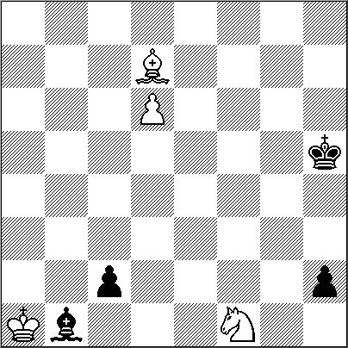
4 + 4 =
1.Cg3+! [1.Rb2? c1D+ 2.Rxc1 h1D–+] 1...Rh4 2.Rb2 c1D+! [2...Rxg3 3.Ac6 c1D+ 4.Rxc1 Af5 5.Rd2=] 3.Rxc1 Ae4! 4.Ch1!! [4.Af5? Axf5 5.Ch1 (5.Cxf5+ Rg4–+) 5...Rh3 6.Rd1 Rg2 7.Re2 Rxh1 8.Rf2 Ah3 9.Rg3 Rg1–+] 4...Axh1 5.Ah3!! Ac6! [5...Rxh3 6.d7=] 6.Ag2!! Axg2 7.d7 h1D+ 8.Rd2! Tablas!!

Una hermosa producción, clásica; pura expresión del espíritu creativo del hombre. Podrán las máquinas hacer algo así en algún tiempo de la historia de la humanidad. Para el filósofo alemán Johann Gottfried Herder los valores en cuanto al arte eran relativos, ya que pensaba que cada cultura poseía, según él, su centro de gravedad dentro de sí misma. Por eso proponía estudiarlas desde dentro de su propio contexto histórico en tiempo y lugar. Es por esto que en este tiempo, en este contexto, no pareciera posible la realización de tal fenómeno.
Aleksei Troitzky
Shakhmaty v URSS, 1935
2do. Premio 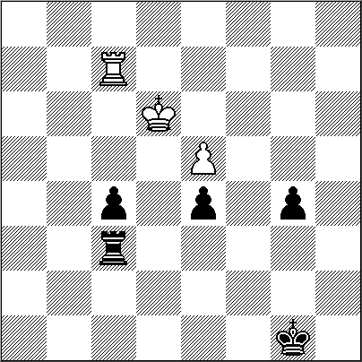
3 + 5 =
1.e6 [1.Tg7? e3 2.Txg4+ Rf2 3.Tf4+ Rg3–+] 1...Td3+ [1...e3 2.e7 Td3+ 3.Rc5+-] 2.Re5! e3 3.Txc4! [3.e7? e2–+] 3...e2 4.Txg4+ Rf2! 5.Te4 Te3 [5...e1D 6.Txe1 Rxe1 7.e7 Re2 8.Rf6=] 6.Txe3 Rxe3 7.e7! [7.Rd6? e1D–+] 7...e1D En estos casos la teoría dice que sólo es tablas cuando el peón del bando en desventaja material, esté situado en las columnas "c", o bien "f", y por supuesto cuando el rey agresor no se encuentre demasiado cerca donde se desarrolla la escena... pero en este caso se trata de una excepción. 8.Re6!! [8.Rd6? Rf4–+] 8...Rf4+ [8...Rd4+ 9.Rd7!=] 9.Rf7!=
A pesar de cierto contenido matemático del Estudio (todo al parecer puede ser reducido a tales parámetros científicos si nos lo proponemos), no deja este de sorprendernos gratamente ya que las tablas surgen mágicamente, allí donde la teoría por lo general indica otra cosa.
Por último, vemos una producción más elaborada debido a la complejidad que para el ejecutante representa trabajar con denso y variado material, especialmente cuando existen damas en el tablero, situación esta que, por lo apuntado, la mayoría de los compositores rehúsa el incluir esa poderosa pieza en sus obras.

Vladimir Bron
Shakhmaty v URSS, 1947
Segundo Premio
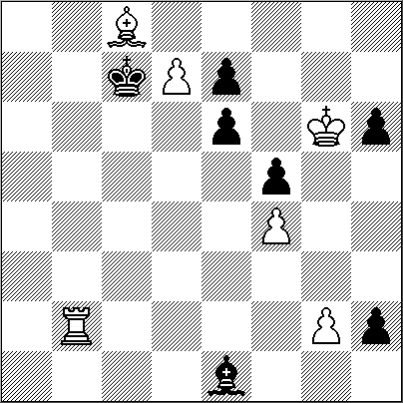

6 + 7 +
1.d8D+!
[1.Tc2+? Rd8 2.Aa6 Rxd7–+] 1...Rxd8 2.Tc2! h1D 3.Axe6 Ac3! 4.Txc3 Dxg2+ 5.Rxh6
[5.Rf7? Da8
A) 6.Rg6 Da6 7.Rf7 (7.Rxf5? Da5+–+) 7...h5=;
B) 6.Axf5 6...e6!=] 5...Dh2+ 6.Rg6 Dg1+! [6...Dg2+ 7.Rf7 Dc6 8.Tc4+-] 7.Rh7!! [7.Rf7? Dc5! 8.Tc4 Dc6! 9.Txc6 ahogado.; 7.Rxf5 Db1+! 8.Rg5 Dg1+ 9.Rh6 Dh1+ 10.Rg6 De4+ 11.f5 Dg4+ 12.Rf7 Dh5+=] 7...Dh2+ 8.Rg8 [8.Rg7? Db2–+] 8...Dg1+! 9.Rf8! Dc5! 10.Tc4! Es obvio que la captura de la dama conduce al ahogado. 10...Dc6! 11.Rf7! Dc5! [11...De8+ 12.Rg7 Df8+ 13.Rh7!+-; 11...Da6 12.Tc8+ Dxc8 13.Axc8 Rxc8 14.Rxe7+-; 11...Db7 12.Td4+ Rc7 13.Td7++-; 11...Dxc4 12.Axc4 Rd7 13.Rg6+-] 12.Rg6! Dg1+ 13.Rxf5! Db1+ 14.Rg5 Dg1+ 15.Rh6 Dh1+ 16.Rg7 Da1+ 17.Rg8 Dg1+ 18.Rf8! [18.Rf7? Dc5 19.f5 Dc6 20.Rf8 (20.f6 De8+ 21.Rg7 exf6=) 20...Dxe6 21.fxe6 ahogado.] 18...Dc5 19.f5! Dc6 20.Rf7 Dc5 21.Rg8 Dg1+ 22.Rf8 Dc5 23.f6! Dxc4 24.fxe7++-

NUESTRO CÍRCULO
Director : Arqto. Roberto Pagura
arquitectopagura@gmail.com
(54 -11) 4958-5808 Yatay 120 8ºD
1184. Buenos Aires – Argentina

